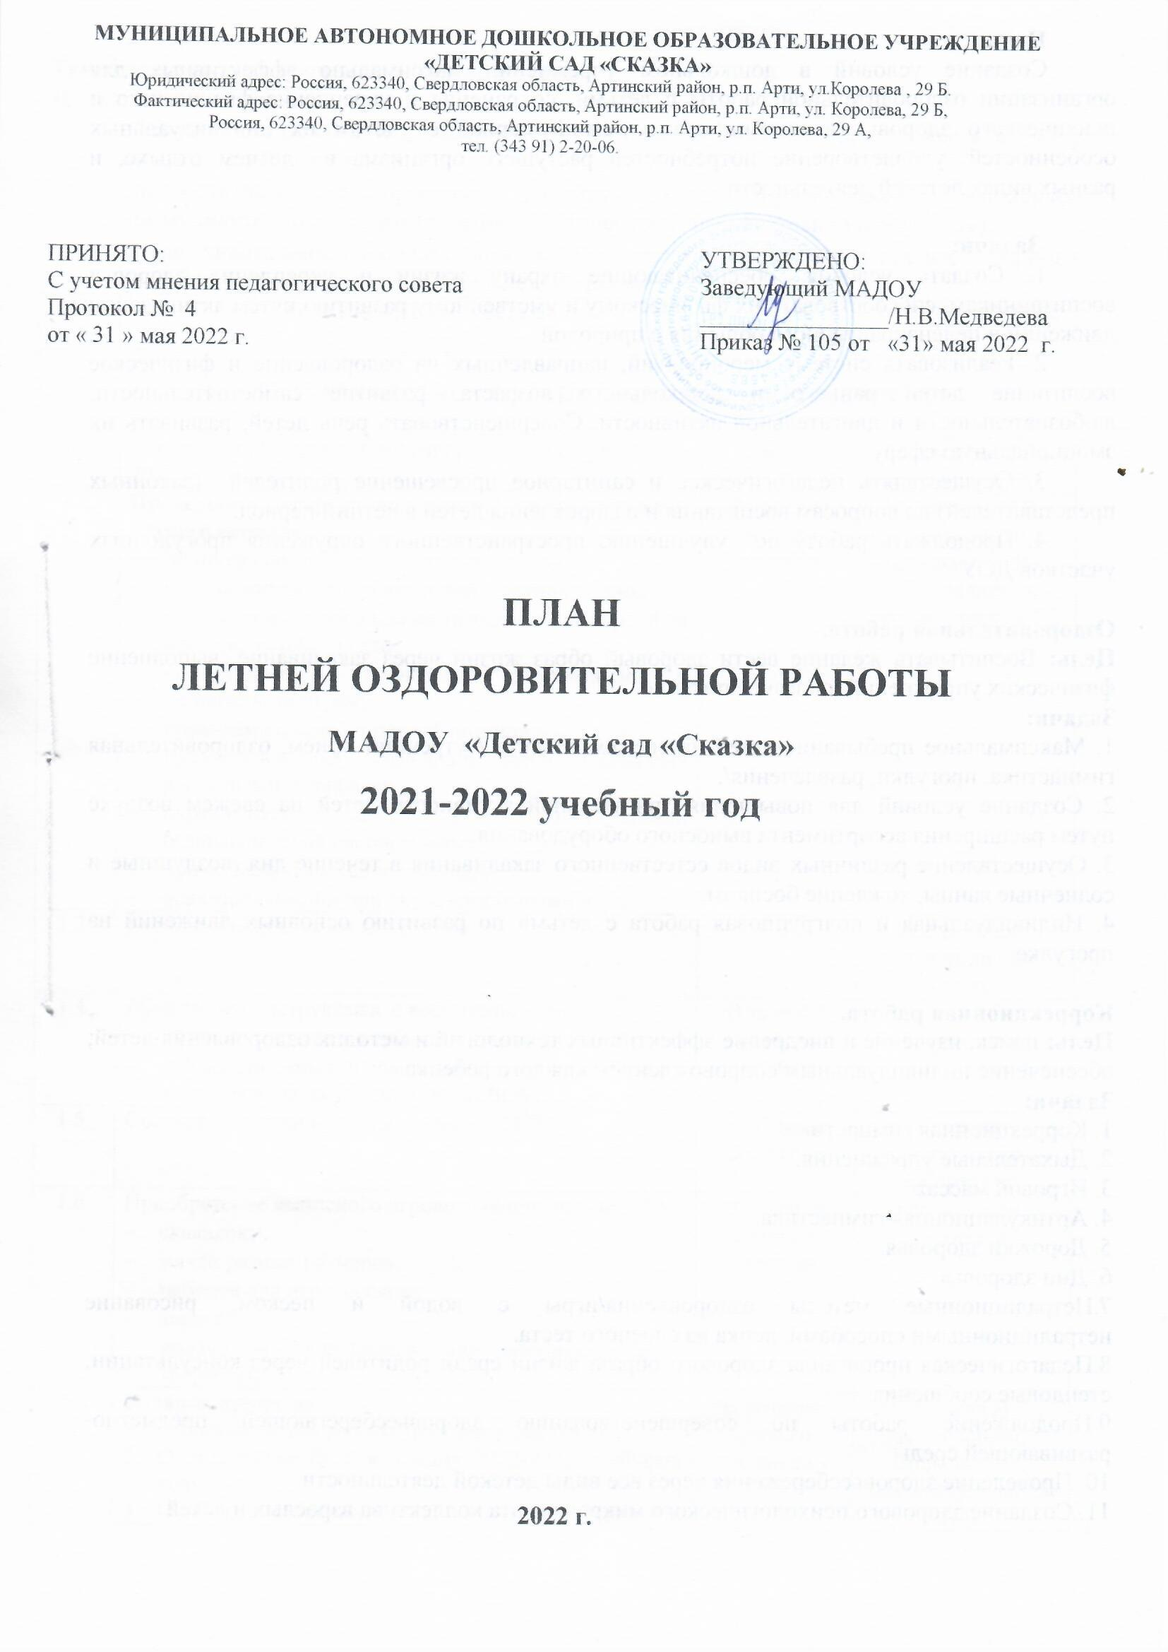

МУНИЦИПАЛЬНОЕ АВТОНОМНОЕ ДОШКОЛЬНОЕ ОБРАЗОВАТЕЛЬНОЕ УЧРЕЖДЕНИЕ
«ДЕТСКИЙ САД «СКАЗКА»
Юридический адрес: Россия, 623340, Свердловская область, Артинский район, р.п. Арти, ул.Королева , 29 Б.
Фактический адрес: Россия, 623340, Свердловская область, Артинский район, р.п. Арти, ул. Королева, 29 Б,
Россия, 623340, Свердловская область, Артинский район, р.п. Арти, ул. Королева, 29 А,
тел. (343 91) 2-20-06.

ПРИНЯТО:  С учетом мнения педагогического совета  Протокол № 4  от « 31 » мая 2022 г. | УТВЕРЖДЕНО:  Заведующий МАДОУ  ________________/Н.В.Медведева  Приказ № 105 от «31» мая 2022 г.

ПЛАН

ЛЕТНЕЙ ОЗДОРОВИТЕЛЬНОЙ РАБОТЫ

МАДОУ «Детский сад «Сказка»

2021-2022 учебный год

2022 г.
Цель:
Создание условий в дошкольном учреждении максимально эффективных для организации оздоровительной работы с детьми; сохранение и укрепление физического и психического здоровья воспитанников в летний период с учётом их индивидуальных особенностей; удовлетворение потребностей растущего организма в летнем отдыхе, и разных видах детской деятельности.

Задачи:
1. Создать условия, обеспечивающие охрану жизни и укрепление здоровья воспитанникам, способствовать их физическому и умственному развитию путём активизации движений и целенаправленного общения с природой.
2. Реализовать систему мероприятий, направленных на оздоровление и физическое воспитание детей раннего и дошкольного возраста, развитие самостоятельности, любознательности и двигательной активности. Совершенствовать речь детей, развивать их эмоциональную сферу.
3. Осуществлять педагогическое и санитарное просвещение родителей (законных представителей) по вопросам воспитания и оздоровления детей в летний период.
4. Продолжать работу по улучшению пространственного окружения прогулочных участков ДОУ.

Оздоровительная работа.
Цель: Воспитывать желание вести здоровый образ жизни через закаливание, выполнение физических упражнений, полезное питание.
Задачи:
1. Максимальное пребывание детей на свежем воздухе / утренний прием, оздоровительная гимнастика, прогулки, развлечения/.
2. Создание условий для повышения двигательной активности детей на свежем воздухе путем расширения ассортимента выносного оборудования.
3. Осуществление различных видов естественного закаливания в течение дня /воздушные и солнечные ванны, хождение босиком.
4. Индивидуальная и подгрупповая работа с детьми по развитию основных движений на прогулке.

Коррекционная работа.
Цель: поиск, изучение и внедрение эффективных технологий и методик оздоровления детей; обеспечение индивидуальным сопровождением каждого ребенка.
Задачи:
1. Коррекционная гимнастика.
2. Дыхательные упражнения.
3. Игровой массаж
4. Артикуляционная гимнастика.
5. Дорожки здоровья.
6. Дни здоровья.
7.Нетрадиционные методы оздоровления/игры с водой и песком, рисование нетрадиционными способами, лепка из слоеного теста.
8.Педагогическая пропаганда здорового образа жизни среди родителей через консультации, стендовые сообщения.
9.Продолжение работы по совершенствованию здоровьесберегающей предметно-развивающей среды.
10. Проведение здоровьесбережения через все виды детской деятельности.
11. Создание здорового психологического микроклимата коллектива взрослых и детей.

Тематическое планирование на летний период
Цель:
- обеспечить «проживание» ребенком содержания образовательного процесса во всех видах детской деятельности;
- способствовать всестороннему развитию детей (физическому, социально-коммуникативному, художественно-эстетическому, познавательно и речевому);
- поддерживать эмоционально положительный настрой ребенка в течение всего периода реализации тематического плана в летний период.
№  п./п. | СОДЕРЖАНИЕ РАБОТЫ | ДАТА | ОТВЕТСТВЕННЫЕ
- ПРЕДВАРИТЕЛЬНО – ОРГАНИЗАЦИОННЫЕ МЕРОПРИЯТИЯ

1.1. | Утверждение плана летней оздоровительной работы на 2022 год | май | Медведева Н.В., заведующий
1.2. | Проведение инструктажа педагогов перед началом летнего периода:  - по профилактике детского травматизма;  - охрана жизни и здоровья детей в летний период;  - организация и проведение походов и экскурсий за пределы детского сада;  - организация и проведение спортивными и подвижными играми;  - правилами оказания первой помощи;  - предупреждению отравления детей ядовитыми растениями и грибами;  - охрана труда и выполнение требований техники безопасности на рабочем месте;  - при солнечном и тепловом ударе;  - оказание помощи при укусе насекомыми и т.п. | В течение летнего периода | Медведева Н.В., заведующий,  Чащихина О.Ю.,  специалист по охране труда и ТБ
1.3. | Комплектация аптечек на группах | май | Воспитатели, медицинская сестра
1.4. | Проведение инструктажа с воспитанниками:  - по предупреждению травматизма на прогулках;  - соблюдение правил поведения в природе, на улице, во время выхода за территорию ДОУ. | В течение летнего периода | воспитатели  групп
1.5. | Составление плана работы на лето – 2022 | до 03 июня 2022 года | Старшие воспитатели, воспитатели
1.6. | Приобретение выносного игрового оборудования:  - скакалок;  - мячей разных размеров;  - наборов для игр с песком;  - кеглей;  - мелков и канцтоваров для изобразительного творчества. | В течение летнего периода | воспитатели, родители
1.7. | Издание приказов:  - Об организации работы ДОУ в летний период.  - О подготовке ДОУ к новому 2022-2023 учебному году  - О зачислении воспитанников в ДОУ (отчисление в связи с выпуском детей в школу) | В течение летнего периода | Медведева Н.В., заведующий,  Волкова А.С.  зам.заведующей по ВМР
1.8. | Составление отчётов за летний период о выполнении намеченного плана работы | до 31 августа | старшие воспитатели, воспитатели, специалисты
2. ВОСПИТАТЕЛЬНО-ОБРАЗОВАТЕЛЬНАЯ РАБОТА С ДЕТЬМИ
2.1. | Календарное планирование согласно методическим рекомендациям | май | Старшие воспитатели, специалисты,  воспитатели
2.2. | Переход на летний режим пребывания детей на группах | с 1 июня по 31 августа 2022 года
2.3. | Организуется проведение спортивных и подвижных игр, развлечений, досугов | в течение лета
2.4. | Работа с детьми по ОБЖ, беседы, игры по ознакомлению с правилами дорожного движения | в течение лета
2.5. | Начало экологического воспитания детей: беседы, прогулки, экскурсии, наблюдения, опытно- экспериментальная деятельность, труд на участке. | в течение лета
2.6. | Оформление родительских уголков по темам:  «Правила поведения людей в лесу»  «Одежда ребёнка в летний период»  «Ребёнок один дома!»  «Правила поведения на дороге» | в течение лета
2.7. | Адаптация вновь поступивших детей в ДОУ (оформление соответствующих листов наблюдений, работа с родителями по соблюдению единых требований к ребёнку, сенсорно-моторная игровая деятельность) | в течение лета | Воспитатели групп раннего возраста
3. ПРАЗДНИКИ И РАЗВЛЕЧЕНИЯ
3.1. | Спортивный праздник «Будь здоров!» | в течение  лета | Музыкальные руководители, воспитатели, специалисты,  инструкторы по физической культуре.
3.2. | Праздник «День семьи, любви и верности»
3.3. | Футбольный матч
3.4. | Развлечение «В гостях у сказки»
3.5. | Кукольные, театральные представления
3.6. | Праздник «День независимости России»
3.7. | Развлечение «Малые олимпийские игры»
 | 5. ПРОФИЛАКТИЧЕСКАЯ И ОЗДОРОВИТЕЛЬНАЯ РАБОТА С ДЕТЬМИ
5.1. | Максимальное пребывание детей на свежем воздухе (утренний приём и гимнастика, прогулки, развлечения). | в течение лета | воспитатели
5.2. | Создание условий для двигательной активности детей за счёт организации различных видов детской деятельности на прогулке
5.3. | Проведение закаливающих и профилактических мероприятий в течение дня (оздоровительный бег, воздушные и солнечные ванны, водные процедуры, гигиеническое мытье ног, корригирующая гимнастика)
5.4. | Совершенствование основных видов движений через подвижные игры с мячом, скакалкой, обручами.
5.5. | Включение в меню свежих овощей, фруктов, соков. |  | администрация
5.6. | Организация водно-питьевого режима. Наличие чайника, охлажденной кипячёной воды, стаканчиков для соблюдения питьевого режим на прогулках |  | Воспитатели, младшие воспитатели
5.7. | Оформление уголка «Здоровья» следующей тематикой:  - «Правильное питание детей в летний период»  - «Правила оказания доврачебной помощи при укусе змей, насекомых, солнечном ударе»  - «Профилактика энтеровирусной инфекции»  - «Закаливание детей летом» |  | старшие воспитатели, воспитатели, медицинская сестра

